GÀ KHO RAU RĂM
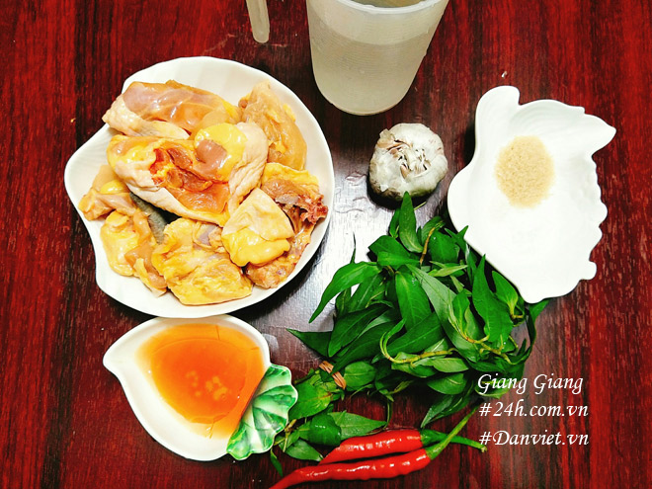
1. Nguyên liệu:
- thịt gà
- dừa xiêm
- rau răm
- củ tỏi
- thìa đường
- thìa nước mắm
- Dầu ăn
- Muối, tiêu, bột nêm
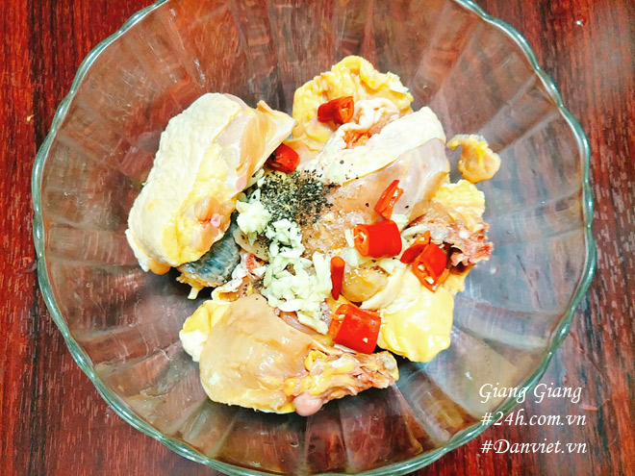
2.Cách làm:
- Bước 1: Rau răm nhặt lấy lá và ngọn non rửa sạch để ráo nước, thái vừa nhỏ. Tỏi băm nhỏ,
- Bước 2: Thịt gà sau khi đã rửa sạch sẽ thì để ráo nước rồi chặt miếng vừa ăn, cho thịt vào tô rồi thêm chút bột nêm, tiêu, tỏi băm và đảo đều, ướp thịt 30 phút cho ngấm gia vị.
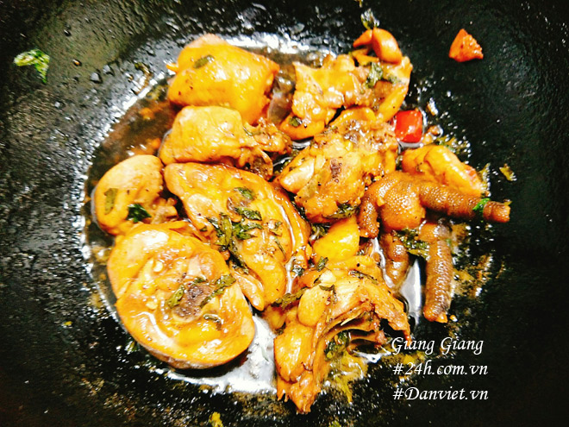
- Bước 3: Đặt chảo lên bếp cùng với 1 thìa dầu ăn, cho đường vào và thắng cho đường chuyển màu cánh gián thì đổ thịt gà vào xào, đảo đều xào cho thịt gà săn lại, nêm thêm nước mắm, ớt sừng, nước dừa tươi, 1/2 chỗ rau răm và đun sôi thì để lửa nhỏ, thi thoảng đảo đều cho thịt ngấm đều gia vị.
- Bước 4: Kho cho nước trong nồi rút cạn bớt, hơi sền sệt thì cho nốt chỗ rau răm còn lại vào, đảo đều là tắt bếp.

Xúc ra đĩa ăn cùng cơm nóng, thơm lừng, đậm đà rất hấp dẫn.
